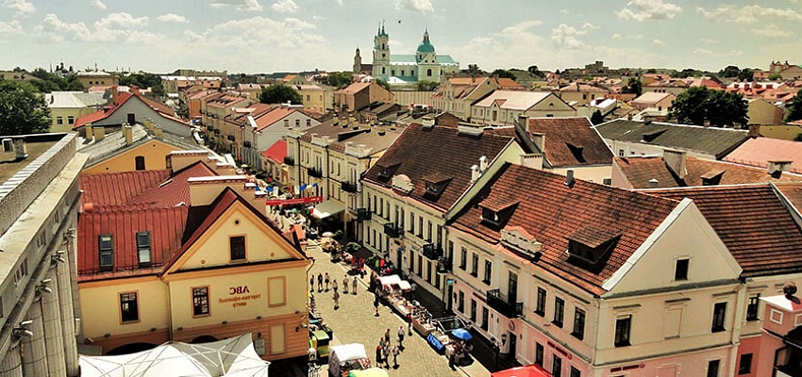

**Тур "Выходные в Гродно"**

## **О туре**

* Продолжительность (дней): **2 дня**
* Направление: **Беларусь**
* Начало тура: **Минск**
* Маршрут: **Минск – Ивье – Лида – Мурованка - Желудок – Гродно – Августовский канал– Минск**

## **Программа тура по дням**

##### **День 1**

07:00 Выезд из Минска на комфортабельном автобусе. Вы становитесь частью команды #Travellab и едете в хорошей компании, настраиваясь на незабываемое путешествие!  
  
Переезд в Ивье. Ивье - неофициальная татарская столица Беларуси. Местечко с прекрасными храмами 3 конфессий и колоритной культурой. Место с народной славой "Беларусского Рио-де-Жанейро".  
  
Переезд в Лиду. Лида - ровесница Вильни - пусть и большая часть города не пережила пожары 19 века. Однако, Вашему вниманию, храмы города, производства с большой историей, современные фестивали и, конечно, Лидский замок - один из старейших в Беларуси.   
  
Обед за доп плату.   
  
Переезд в Мурованку. Замок религии - церковь Рождества Богородицы в деревне Мурованка. Один из самых ценных произведений архитектуры в Беларуси! Церковь-крепость 16 века.   
  
Переезд в Желудок. Таинственная усадьба Четвертинских – любовь кинематографа, фотоохотников за аутентичными заброшенками и настоящих ценителей первозданной архитектуры. Здесь пока еще без ярких красок реставрации, но в шикарном состоянии и атмосфере мистики.   
  
Переезд в Гродно. Заселение. Один из красивейших городов Европы и первый по количеству достопримечательностей в Беларуси! Гродно сумел сохранить красоту старинных улочек и атмосферу привычного нам понимания "европейских" городов.   
  
Свободное время

##### **День 2**

Завтрак. Выселение из гостиницы.  
  
Обзорная экскурсия по Гродно.  
Гродно – это сразу 2 замка стоящие бок о бок, что редкость даже для Европы. Старый и Новый замки – королевские и великокняжеские резиденции. Мощная оборонительная система, высокие крутые валы, воды Немана и Городничанки – дарят ощущения величия и надежную защиту. Старше замков и всех храмов Беларуси - Борисоглебская (Коложская) церковь в Гродно. Это одна из старейших церквей Восточной Европы! Церковь-заповедник сохранила аутентичный облик и уникальную акустическую систему в виде вмурованных в стену кувшинов-голосников. А также в Гродно вас ждет самая красивая синагога в Европе, самая большая в Беларуси и старейшая на постсоветском пространстве. Костел Франциска Ксаверия – один из самых больших и красивых в Беларуси. Еще с момента постройки его справедливо считали богатейшим храмом Речи Посполитой!  
  
Обед(за доп.плату)

Посещение Августовского канала - это выдающееся гидротехническое сооружение первой половины XIX века, один из крупнейших каналов Европы, включенный в предварительный Список всемирного наследия ЮНЕСКО. Он стал первым искусственным водным путём в Европе, связавшим напрямую две большие реки — Вислу и Неман через 7 естественных озер и 11 рек. Его общая длина составляет более 100 км, из них 22 км канала — по территории Беларуси. Здесь нас ожидает прогулка на теплоходе, во время которой можно увидеть шлюзы и разводные мосты. Сейчас это отличное место для отдыха, привлекающее туристов со всего мира не только своей природой и красотой, но и неповторимой уникальностью гидротехнических сооружений (за доп.плату).

20.30 Возвращение в Минск

| **В стоимость тура входит** Проезд по маршруту Услуги аттестованного гида Экскурсии с входными билетами 1 ночь в Гродно Завтрак | **В стоимость тура не входит** Обед в первый день - 20 BYN Обед во второй день - 20 BYN Добровольные пожертвования в костел в Ивье, церковь в Мурованке и синагоге Августовский канал - 25 BYN   Одноместное размещение - 30 BYN Входные билеты в Лидский замок |
| --- | --- |